|  |  |
| --- | --- |
| **Installation de WindowsServer2012** | |
| *Installation dans une machine virtuel (via virtuel box) de Windows Server 2012* | |
|  |  |
| Auteur : Loïc MENISSIER | Date de publication : 15/01/2019 |

|  |  |
| --- | --- |
| Objectif | Mettre en place Windows Server 2012 |
| Ressources | Virtual box |
| Outils | - |
| URL | - |
| Autres | Nous avons utilisé VirtualBox mais l’installation peut se faire sur une machine directement |

**Convention**

Par convention, les informations particulières seront mises en avant tout au long de cette procédure en respectant les règles et mise en page ci-dessous :

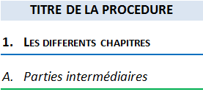

Ce paragraphe apporte à l‘utilisateur une information qui pourra l’aider ou lui rappeler un ou plusieurs points précis et utiles pour sa réalisation.

Ce paragraphe apporte à l’utilisateur une information importante sur un ou plusieurs points précis.  
Celle-ci est indispensable pour la bonne réalisation de la procédure.

Table des matières

MISE EN PLACE D’un serveur Windows 2012 3

1. Chapitre 1 : Mise en place du serveur Windows 2012 3

A. Choix de la langue 3

B. Choix du type de l’OS 4

C. Accepter les CGU 4

D. Partitionner les disques 5

E. Installation 7

F. Preparation de la machine 7

# MISE EN PLACE D’un serveur Windows 2012

## Chapitre 1 : Mise en place du serveur Windows 2012

### Choix de la langue

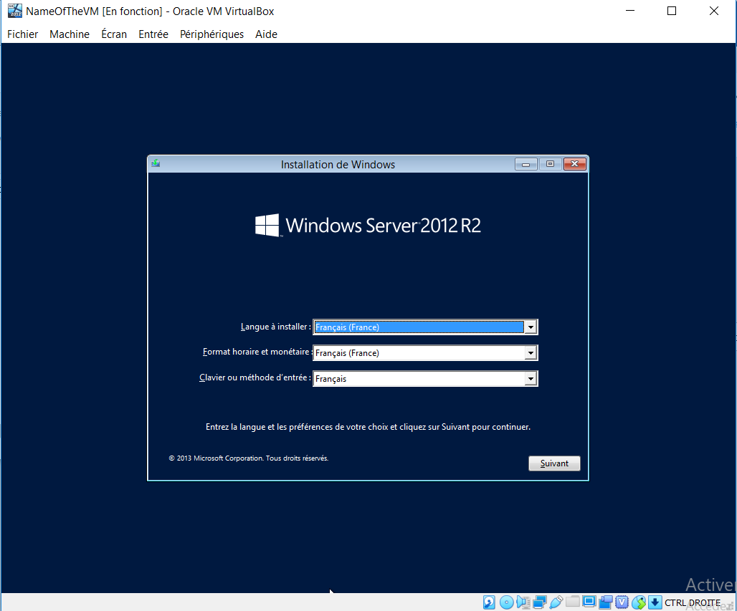

Choisissez la langue dans laquelle vous désirez votre O.S Puis appuyer sur installer maintenant :

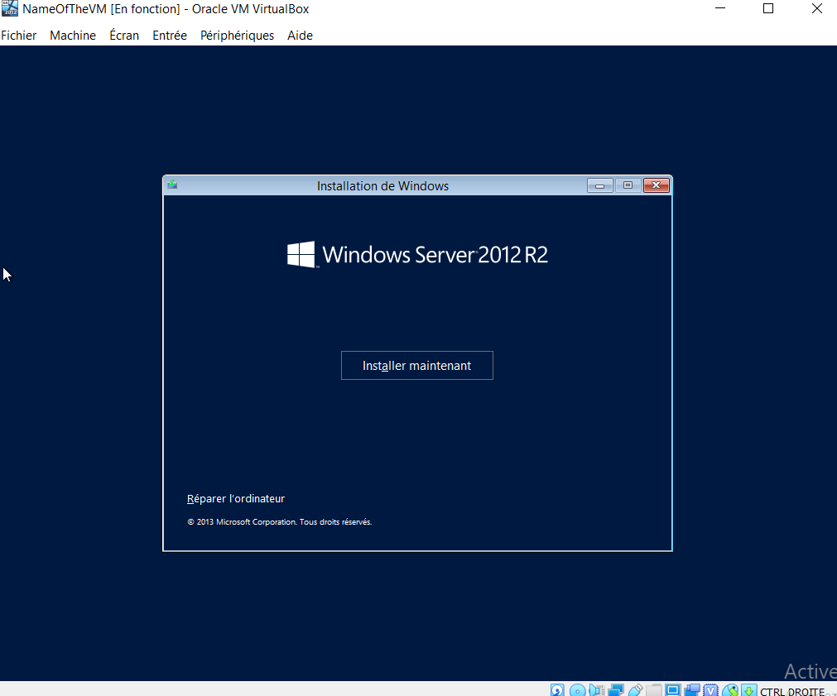

### Choix du type de l’OS

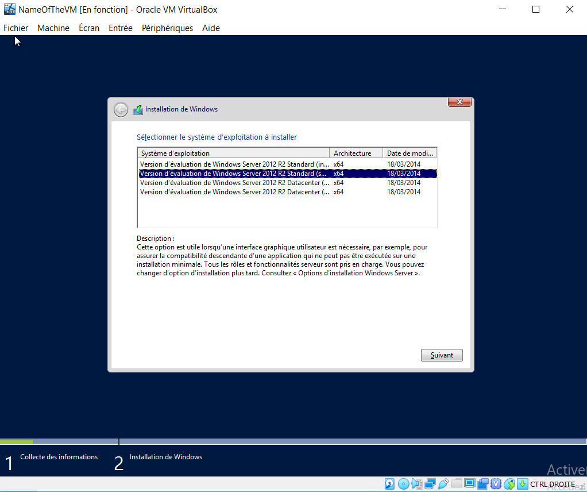

Choisir la 2nd options.

### Accepter les CGU

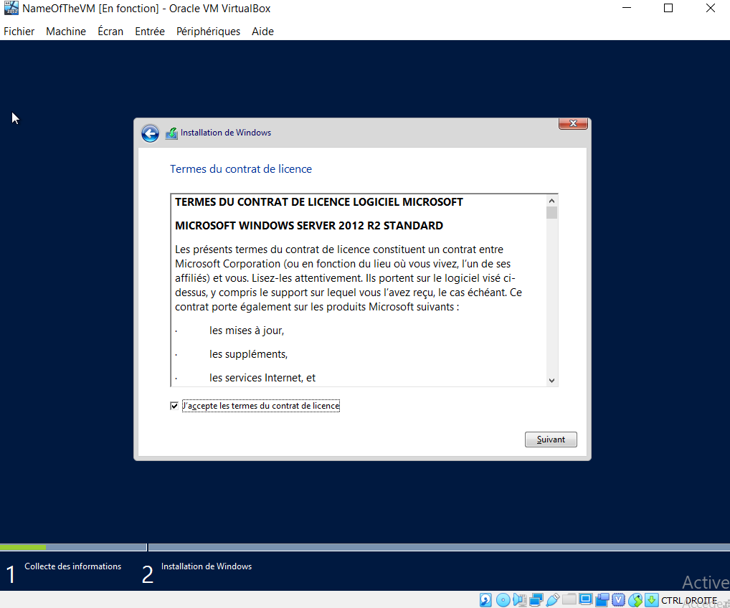

Puis choisir “Personnalisé”

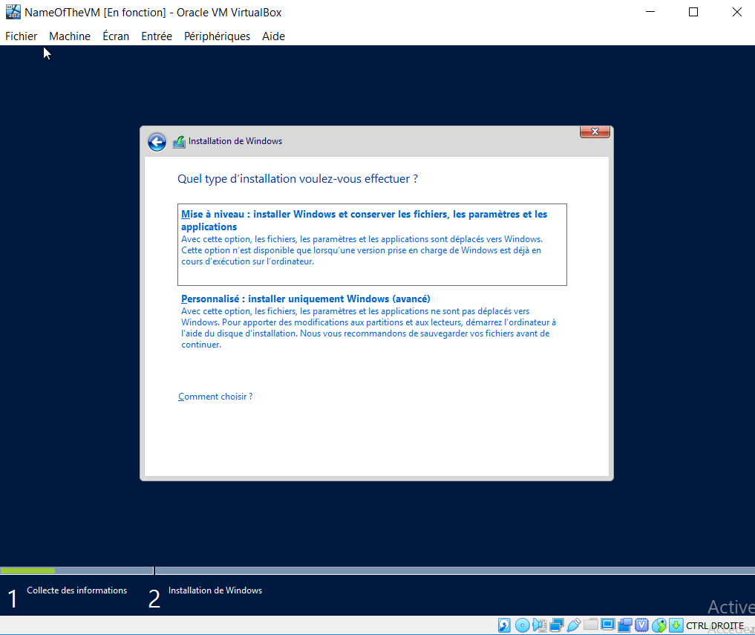

### Partitionner les disques

Ici vous êtes sur l’interface de gestion de l’allocation mémoire, Pour des questions d’optimisation nous allons mettre l’OS sur un espace indépendant.



Pour ce faire, choisissez l’espace à séparer en plusieurs espaces et appuyer sur “Nouveau” :

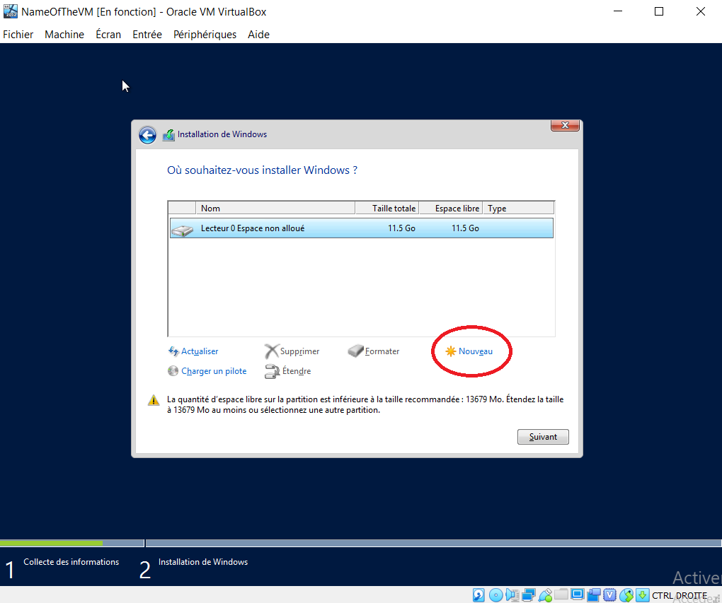

Puis choisissez un peu plus de 8GO réservé uniquement à l’OS puis appliquer :

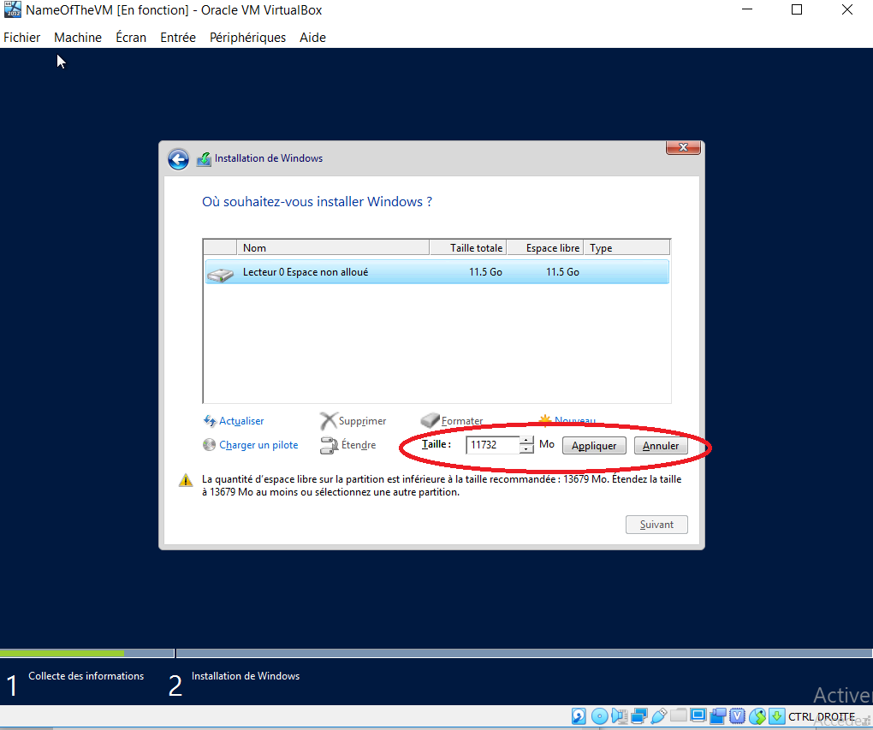

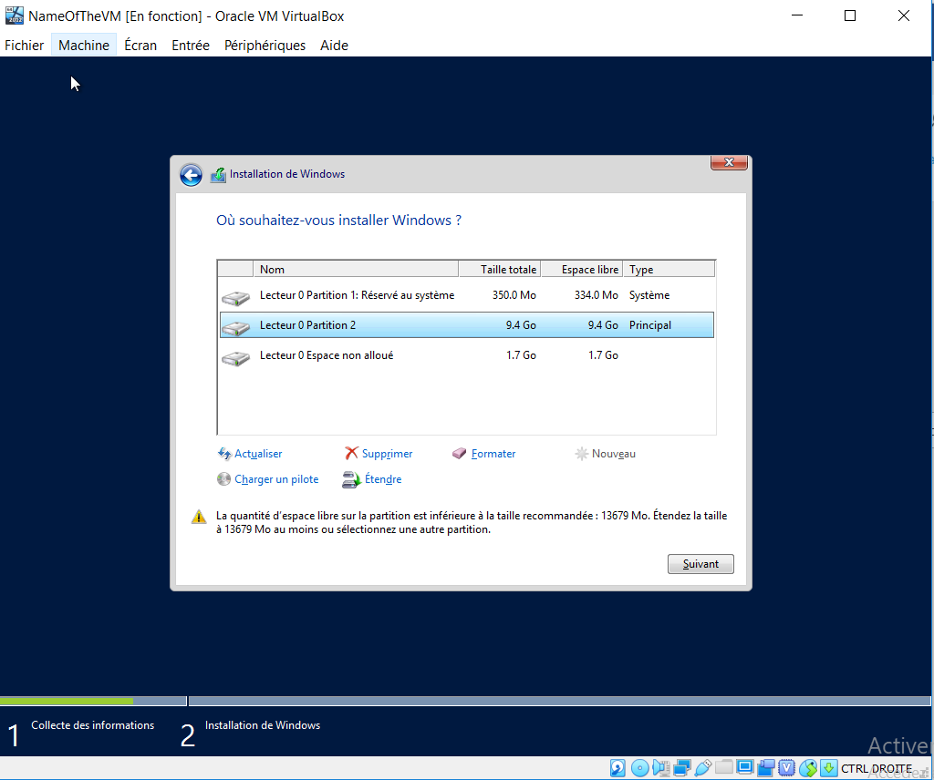

Votre espace a été créée correctement !

### Installation

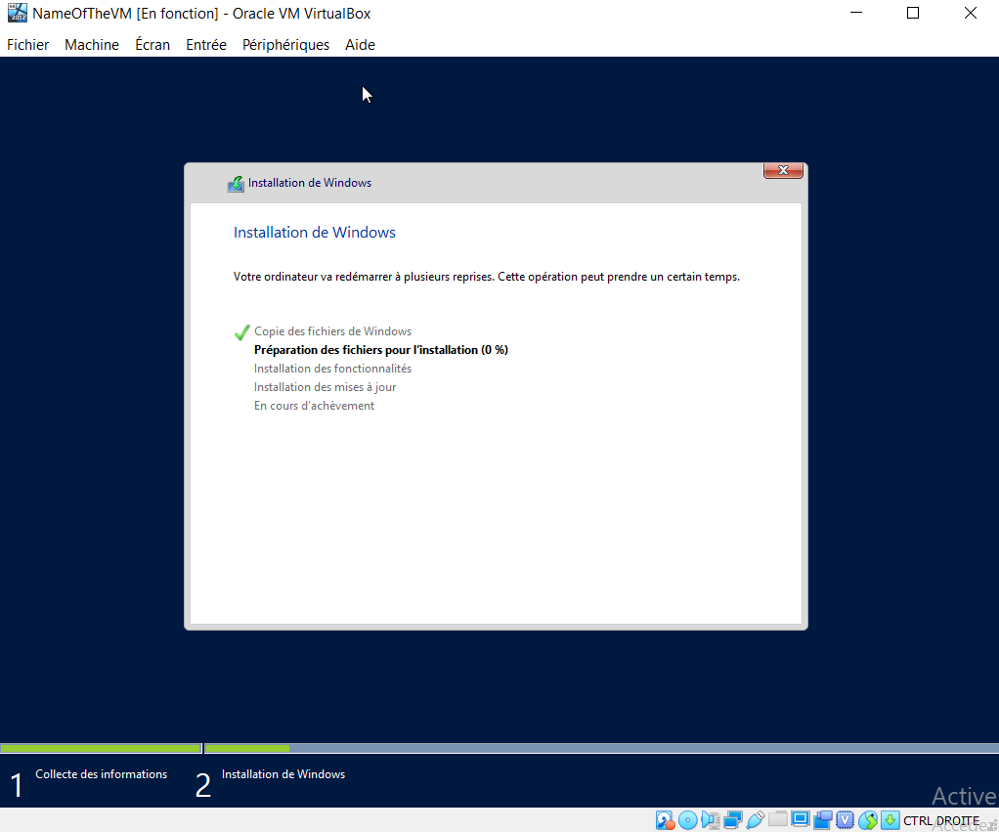

### Préparation de la machine

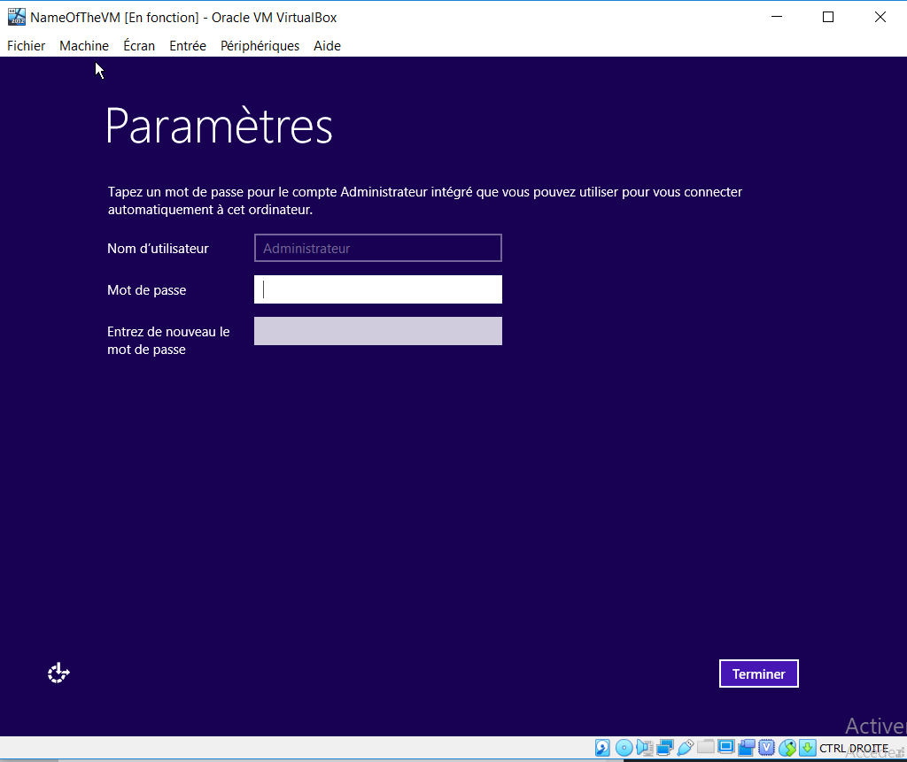

L’OS a bien été installer il ne reste plus qu’à suivre les instructions de l’installateur Windows afin de finaliser la mise en place.